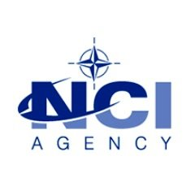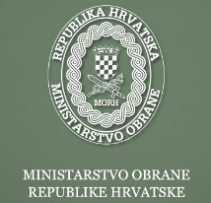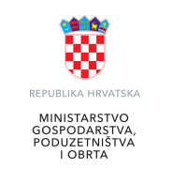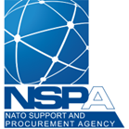

Konferencija „NATO i gospodarstvo“

Datum: 18. travanj 2018.
Mjesto: Grand Hotel 4 Opatijska cvijeta, Opatija
Organizatori: Hrvatska gospodarska komora, Ministarstvo obrane RH i Ministarstvo gospodarstva, poduzetništva i obrta RH
Program:
Vrijeme | Tema
10:00-10:20 | Registracija sudionika
10:30-10:45 | Uvodna obraćanja:  Hrvatska gospodarska komora, Tomislav Radoš, Potpredsjednik HGK za industriju i IT, energetiku i zaštitu okoliša  Ministarstvo obrane RH, Roman Mikulić, Pomoćnik ministra obrane za materijalne resurse  Ministarstvo gospodarstva poduzetništva i obrta RH, Mario Antonić, državni tajnik
10:45-12:00 | NATO Support and Procurement Agency (NSPA)  Kako poslovati s NSPA, Patrick Fesquet – NSPA Direktor nabave  Pitanja i odgovori
12:00-12:15 | Iskustva u poslovima sa NSPA, Stjepan Pezo, Galeb d.d.
12:15-13:00 | Ručak
13:00-14:00 | NATO Communications and Information Agency (NCIA)  Kako poslovati s NCIA, procedure i poslovne mogućnosti, Alain Curtois – NCIA-voditelj odjela za nabavu i ugovaranje  Pitanja i odgovori
14:00-14:15 | Pauza za kavu
14:15-14:45 | NATO Communications and Information Agency (NCIA)  Načini suradnje akademske zajednice i R&D s NCIA, Alain Curtois – voditelj odjela za nabavu i ugovaranje  Pitanja i odgovori
14:45-15:15 | Iskustva u poslovima s NCIA, Željka Brlek, InSig2 d.o.o.

B2B razgovori uz prethodnu registraciju
Vrijeme | Tema
13:00-17:00 | NATO Support and Procurement Agency (NSPA  Patrick Fesquet-NSPA-Direktor nabave  B2B susreti
14:00-14:15 | Pauza za kavu
15:30-17:00 | NATO Communications and Information Agency (NCIA)  Alain Curtois –NCIA-Voditelj odjela za nabavu i ugovaranje  B2B susreti

